​峨山甸中峨山彝族自治县甸中炼铁厂“11·27”一般冒顶片帮事故调查报告
来源：峨山县人民政府 峨山县·事故调查报告
原文链接：https://www.yxes.gov.cn/esxzfxxgk/aqscly/20250508/1659237.html
发布时间：2025-05-08 抓取时间：2026-10-16 正文含图，已嵌入原图

您现在正在浏览: 首页 > 政府信息公开 > 峨山县应急管理局 > 重点领域工作 > 安全生产领域
​峨山甸中峨山彝族自治县甸中炼铁厂“11·27”一般冒顶片帮事故调查报告
峨山甸中峨山彝族自治县甸中炼铁厂“11·27”一般冒顶片帮事故调查报告

2024年11月27日14时30分许，峨山彝族自治县甸中炼铁厂所属峨山县甸中炼铁厂小法竜铁矿（以下简称“小法竜铁矿”）20#平硐，发生一起冒顶片帮事故，造成1人死亡、直接经济损失人民币207.06万元。
事故发生后，峨山县委、县政府高度重视，要求迅速查明事故原因，认真做好善后工作，吸取事故教训，维护社会稳定。根据《中华人民共和国安全生产法》和《生产安全事故报告和调查处理条例》（国务院令第493号）的有关规定，2024年11月27日，峨山县人民政府成立了峨山甸中峨山彝族自治县甸中炼铁厂“11·27事故调查组”（以下简称事故调查组），县委常委、副县长普**为组长，县委政法委副书记王*、县公安局副政委谢**、县应急管理局局长李**、甸中镇党委书记普**、县政府办公室副主任白**为副组长，县政府办公室、县应急管理局、县公安局、县自然资源局、县司法局、县总工会、县人力资源社会保障局、甸中镇人民政府为成员单位，下设事故调查工作组、善后处理及维稳工作组，同时邀请峨山县纪委县监委、县检察院派员参与本次事故调查。国家矿山安全监察局云南局、市应急管理局派员到现场指导事故调查工作。
事故调查组按照“科学严谨、依法依规、实事求是、注重实效”的原则对事故单位进行了全面调查。事故调查组通过现场勘查、调查取证、综合分析，查清了事故发生的原因、经过、人员伤亡和直接经济损失情况，认定了事故性质和责任，总结了事故教训，提出了对有关责任单位、责任人员的处理建议及事故防范整改措施。现将有关情况报告如下：
经调查认定，峨山彝族自治县甸中炼铁厂“11·27”一般冒顶片帮事故是一起因矿山实际控制人违章指挥人员下井清渣作业，作业人员违规进入废弃巷道上厕所造成的一般冒顶片帮生产安全责任事故。
一、事故基本情况
（一）事故发生单位及相关单位概况
1.峨山彝族自治县甸中炼铁厂：该企业成立于1994年8月11日，属峨山县甸中镇小法竜村村办集体企业。现法定代表人为普**，企业地址位于云南省峨山县甸中镇小法竜村，注册资金：伍佰万圆整，类型为集体所有制，经营期限为1994年8月11日至长期，统一社会信用代码******************，经营范围：铁矿采掘；矿产品销售（依法须经批准的项目，经相关部门批准后方可开展经营活动）。2023年7月18日至2024年3月20日期间，甸中炼铁厂因未按批准的安全设施设计组织施工、与甸中镇小法竜村民小组签订的《矿山合作开发协议》延期，引发争议未及时解决、矿山暂停基建工程施工并聘请云南省有色地质局三一三队对矿山进行隐蔽致灾普查工作等因素，导致基建工程未按期完成，2024年6月21日通过复工复产审批后，恢复技改工程施工。峨山彝族自治县甸中炼铁厂所属小法竜铁矿为基建矿山，矿山基建技改工程由玉溪新业达建设工程有限公司承包建设，本次片帮冒顶事故中，死者吴**属于小法竜铁矿员工，且事故发生地点不属于技改工程施工范围，玉溪新业达建设工程有限公司不涉及相关责任，与本次事故无关。
2.首盛建设集团有限公司：首盛建设集团有限公司成立于2001年8月22日，法定代表人为王*，公司地址位于四川省成都市成华区一环路二段126号1栋3楼301室，注册资本：伍仟万元整，类型为有限责任公司（自然人投资或控股），经营期限为2001年8月22日至长期，统一社会信用代码：**********。持国家住建部颁发的《工程监理资质证书》，编号为************，资质为工程监理综合资质（业务范围：可承担所有专业工程类别建设工程项目的工程监理业务）。
技改工程监理情况：2021年11月11日峨山彝族自治县甸中炼铁厂与首盛建设集团有限公司签订监理合同，工程名称为峨山彝族自治县甸中炼铁厂小法竜铁矿5万t／a地下采矿工程，建设单位为峨山彝族自治县甸中炼铁厂，监理单位为首盛建设集团有限公司，监理范围为该项目施工阶段监理，监理人员配置：总监理工程师吴**、项目负责人颜**。从2021年11月签订合同至2022年05月31日，矿山一直处于停工复产整改状态，在此期间，监理单位主要工作是辅助建设单位进行整改。工程开工后，监理单位编制监理规划，审核施工单位报送施工组织方案和专业施工方案，审查施工单位人员资质，对进场材料进行检查验收。施工过程中，监理单位主要采取巡视、旁站、抽检及联合检查多种监理方式对工程进行监理，对存在的质量安全隐患，多次口头或书面要求施工单位进行整改，履行了监理合同所约定的监理义务和责任。本次片帮冒顶事故中，死者吴**属于小法竜铁矿员工，且事故发生地点不属于技改工程监理范围，首盛建设集团有限公司不涉及相关责任，与本次事故无关。
3.事故矿山基本情况：中华人民共和国采矿许可证证号：************，采矿权人：峨山彝族自治县甸中炼铁厂，矿山名称：峨山县甸中炼铁厂小法竜铁矿，开采矿种：铁矿，开采方式：露天/地下开采，生产规模：5万吨/年，有效期自2021年1月20日到2024年3月20日，于2024年4月26日办理采矿许可证延期，延期至2025年4月26日。2024年5月26日，峨山彝族自治县甸中炼铁厂与玉溪新业达建设工程有限公司签订《峨山县甸中炼铁厂小法竜铁矿5万t／a地下开采技改工程施工合同》，合同期限为一年，项目合同明确了技改工程的工程内容为小法竜铁矿技改工程内的主运输巷开拓、人行通风井、探矿巷、回风巷等掘进、出渣；巷道支护及技改工程电器设施安装等相关工作，具体包括技改工程内运输巷、回风巷、回风井、探矿巷道等的施工（包括掘进 出碴等所有工序）、技改工程内供风管路、供电系统、供水系统的架设及日常维护管理。技改工程系统建设工程所需的其他附属工作。
（二）技改工程施工完成情况
1.22号斜坡道：设计长度492m，掘进和支护工作已全部完成，水沟未浇筑，五大系统未安装，压风管、供水管未安装。
2.2100主运输巷：设计长度518m，掘进和支护工作已完成，水沟浇筑完成290m，剩余228m，五大系统未安装，压风管、供水管未安装。
3.2120回风平巷：设计长度555m，掘进和支护工作已完成，水沟浇筑完成308m，剩余248m。
4.2140回风平巷（事故发生巷道）：设计长度133m，掘进和支护工作已完成，水沟浇筑已完成。
5.21号洞老巷扩刷：设计长度207m，扩刷已完成，支护完成70m，剩余137m；水沟浇筑已完成，踏步浇筑已完成，五大系统未安装，排水管、压风管、供水管未安装。
6.南部回风上山：设计长度49m，掘进工作已完成，楼梯安装已完成。
7.北部回风上山：设计长度48m，掘进工作已完成，楼梯安装已完成。
8.端部回风井：设计长度60m（3个，每个20m），掘进已完成，楼梯安装已完成。
9.水仓、泵房工程：设计长度192m，掘进已完成，支护完成0m，剩余192m。
小法竜铁矿技改工程掘进总工程量为2254m，已完成掘进2254m，完成占比100%；支护工程总量为2097m，已完成支护1768m，完成占比84.3%；水沟浇筑总量为2097m，已完成1129m，完成占比53.8%；五大系统安装工程总量为1217m，已完成0m，完成占比0%；压风管、供水管安装总量为1217m，已完成0m，完成占比0%；排水管道安装总量140m，已完成0m，完成占比0%。
（三）技改工程施工现场情况
2022年5月18日，小法竜铁矿通过主管部门批准复工及整改验收，于2022年5月31日正式恢复生产。截至事故发生，该项目已持续施工2年8个月，累计完成通风系统、运输巷道掘进及水仓工程等主体建设，正在推进通风竖井梯子间安装、排水沟渠修筑及采场工作面施工等后续工程。事故发生地段位于2140m回风平巷，该回风平巷巷道围岩主要以辉绿岩为主，夹泥严重，遇水易软化坍塌，设计长度133m，目前掘进和支护工作已完成，水沟浇筑已完成。事故发生地点位于仅基建期用于运输材料和人员通行的20#平硐废弃巷道处，不属于技改工程和监理范围。
（四）事故发生单位安全管理情况
1.安全管理机构设置及专职安全员任命情况：峨山彝族自治县甸中炼铁厂成立了安全环保科（甸中炼铁厂〔2024〕06号），成员包括王**、柳**、殷**、普**、郭**、普**、普**。安全环保科设办公室，由郭**兼任办公室主任负责矿山日常安全健康环保管理工作；任命郭**、普**、普**为专职安全员（甸中炼铁厂〔2024〕1号。）。
2.五职矿长配备情况：峨山彝族自治县甸中炼铁厂任命王**（采矿工程师）为小法竜铁矿矿长，全面负责小法竜铁矿安全生产管理工作；柳**（注册安全工程师）为小法竜铁矿安全副矿长，协助矿长分管小法竜铁矿安全管理、职业卫生、员工教育培训等工作；李**为总工程师（地质高级工程师），负责小法竜铁矿生产技术管理工作；普**（机电工程师）为小法竜铁机电副矿长，负责小法竜铁矿机电设备管理工作；殷**（助理测量工程师）为小法竜铁生产矿副矿长，负责小法竜铁矿生产安全管理工作。
3.安全生产管理制度建设情况：峨山彝族自治县甸中炼铁厂建立了安全生产相关管理制度，制定了安全技术操作规程，实行作业现场三级安全检查确认制度。
4.安全教育培训情况：峨山彝族自治县甸中炼铁厂制定2024年安全教育培训计划，规定新入职员工不能少于72学时，每年再培训不少于20学时，主要负责人、安全管理人员每年再培训不少于16学时。死者吴世垒工种为钻工，于2024年8月10日、2024年10月11日至10月16日参加安全生产三级培训并考核合格，但在进行清渣作业前未参加转岗培训。
调查发现其他情况：峨山彝族自治县甸中炼铁厂安全隐患排查整改及应急演练等安全台账收集归档不全，无现场演练照片及完成整改等照片佐证。
5.事故当天在场相关人员情况：普**，峨山彝族自治县甸中炼铁厂出资人之一，为峨山彝族自治县甸中炼铁厂小法竜铁矿实际控制人，是甸中炼铁厂小法竜铁矿安全生产第一责任人。王**，峨山彝族自治县甸中炼铁厂小法竜铁矿矿长，负责小法竜铁矿日常安全生产管理工作，是事故当天带班领导。郭**，峨山彝族自治县甸中炼铁厂小法竜铁矿专职安全员，是事故当天在岗专职安全员。
（五）事故发生经过
小法竜铁矿实控人普**以推进技改工程名义，违章指挥甸中炼铁厂小法竜铁矿员工进行清渣作业。2024年11月27日，小法竜铁矿员工朱**按照普**的工作安排于当天12时电话告知吴**、符**前往20#平硐2140m处基建回风巷进行清渣作业。14时15分许，吴**、符**两人前往20#平硐2140m处作业，两人行至20#平硐190米巷道岔口处，吴**对符**说肚子不舒服，要方便一下，过了十几分钟，符**发现吴**还没返回，便顺着吴**上厕所的方向寻找，随后在巷道岔口右边40米左右的废弃巷道内发现吴**已经被石块埋住，安全帽掉在一边，符**上前呼叫，吴**已无应答。
（六）事故现场情况
调查组到达事故现场后，死者吴**已被抬到20#平硐洞口处，经事故调查组下井现场勘查，事故发生地点位于20#平硐2410m回风巷，距20#平硐洞口约230米，巷道断面为2.9×2.6米，巷道口停放扒渣机一台，巷道围岩破碎，无支护、通风和照明设施，周边有白色卫生纸；事故地点不属于技改工程范围，现场未发现非法盗采痕迹。经调查询问，死者位于该废弃巷道内，呈趴下姿势，上半身被石块掩埋，头部未被石块掩埋，下半身未穿裤子。
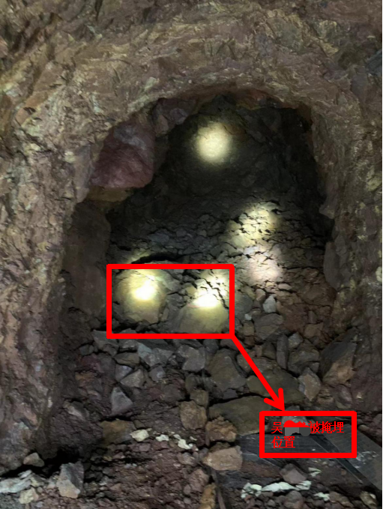

图1峨山彝族自治县甸中炼铁厂“11·27”一般冒顶片帮事故现场图（事故发生地点）

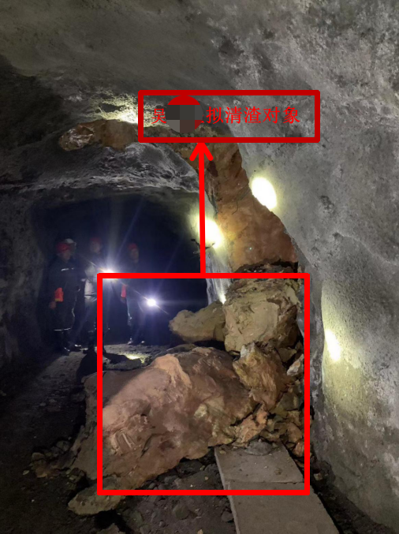

图2 峨山彝族自治县甸中炼铁厂2024年11月27日，吴**、符**拟清渣作业点现场图

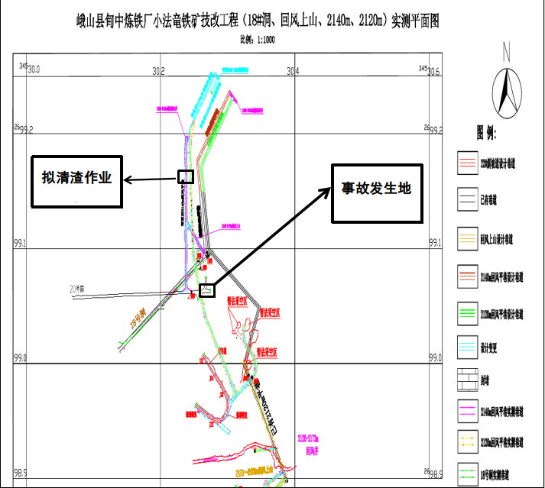

图3 峨山彝族自治县甸中炼铁厂20#平硐技改工程平面图

（七）人员伤亡和直接经济损失情况
1.死亡人员基本情况
吴**，男，40岁，身份证号码：************，家庭地址：**，学历：初中，生前系峨山彝族自治县甸中炼铁厂员工，于2024年10月17日与峨山彝族自治县甸中炼铁厂签订劳动合同，合同期限为2024年10月17日起至2026年10月16日止，工种为钻工，工作地点为小法竜铁矿，甲乙双方协商一致，因生产工作需要，可以变更岗位（工种）以及工作地点，其岗位职责未明确是否包含清渣，进行清渣作业前未进行转岗培训。
2.直接经济损失情况
事故造成直接经济损失人民币207.06万元（该经济损失为企业峨山甸中炼铁厂赔偿金与行政处罚金）。
二、事故应急处置及评估情况
（一）事故信息接报及响应情况
2024年11月27日15时10分左右，峨山县应急管理局接峨山彝族自治县甸中炼铁厂法定代表人普**电话报告：2024年11月27日15时许，峨山县小法竜铁矿20#平硐发生一起人员伤亡事故；普**电话向峨山县应急管理局报告后，逐一拨打110、120等报警电话；15时28分，峨山县应急管理局接110事故转报，甸中镇甸中炼铁厂小法竜铁矿发生事故，造成一人死亡；15时32分，峨山县应急管理局向玉溪市应急管理局电话报告该事故；17时10分，峨山县应急管理局向玉溪市应急管理局书面报送事故信息。事故发生后，县委常委、副县长普**安排相关部门到现场核实情况，县应急管理局、县公安局、甸中镇相关领导及工作人员第一时间赶赴事故现场开展应急救援、善后处置、舆论引导等工作。
（二）事故现场应急处置措施
符**发现吴**被石块掩埋后，尝试将吴**从石块下刨出，因压住吴**的石块过大，其一个人不能搬动，其便跑到洞口寻求救援，在洞口处遇到工友朱**，因现场没有手机信号，朱**得到消息后开拖拉机到甸中炼铁厂办公区报告，符**去到21#硐洞口叫了工友周**、符**返回实施救援，三人用手将吴**身上的碎石移开，并将吴**抬至20#平硐口190米巷道岔口处。14时50分许，矿长王**将事故报给法人普**，随后赶到事故现场，通知井下所有作业人员停止作业，撤出人员。
（三）医疗救治和善后情况
1.人员医疗救治和善后情况。
16时05分许，甸中卫生院医护人员（医生王*，护士普*，驾驶员李**）到达现场，16时13分吴**被工友从20#平硐用担架抬出井口，医护人员经观测后告知：“患者现未测出生命体征，且掩埋时间较久，无抢救指征，宣布吴**已死亡”【峨山县甸中卫生院出示的居民死亡医学证明（推断）书显示吴**死亡原因：窒息】。
甸中卫生院出具情况说明：“吴**平卧于担架上，头发、衣物混着泥沙，颜面部、眼眶、鼻孔、耳道内均有泥沙附着，意识丧失，被动体位，双侧瞳孔散大、固定，对光反射消失。颈动脉搏动未触及，呼吸、心率、血压、脉搏未测出。全身皮肤湿冷，皮肤颜色苍白，皮肤弹性降低。心电监护显示心室率呈直线，呼吸、脉搏、血压测不出，宣布临床死亡。”（峨山县甸中卫生院情况说明。）
2.遇难者善后处置情况。
事故发生后，善后处理及维稳工作组迅速开展遇难者家属情绪安抚、心理疏导、遗体处置、丧葬赔偿等善后工作，至2024年11月29日，经双方协商，峨山彝族自治县甸中炼铁厂与死者家属达成了赔偿协议，遗体已火化。在善后处置过程中死者家属情绪稳定，无过激言行。
（四）舆情处置情况
事故发生后，峨山县迅速开展相关网络舆情监测工作，及时启动网络舆情应急处置预案，进行网络监测。经网络监测，从2024年11月27日至2025年2月11日，网络舆情平稳，无负面舆情出现。
（五）事故应急处置评估
峨山县应急管理局接到峨山彝族自治县甸中炼铁厂的事故报告后，立即向县委、县政府及市应急管理局作了报告，并立即派人赶赴事故单位指导应急处置。经评估，本次事故应急救援处置过程中，峨山县县委、县政府高度重视，迅速组织应急管理、甸中镇人民政府等部门开展应急处置，县应急管理局及相关单位各司其职，多方协调，各方面应急力量及时到位，密切配合，遇难者家属安抚工作耐心细致，善后工作处置妥当，事故现场管控到位，舆情应对积极有效，未发生次生事故和影响社会安全、稳定的情况。企业救援现场巷道围岩破碎、裂隙发育，施救现场未进行边帮和顶板支护，存在冒险进行施救情形。
三、事故原因
（一）直接原因分析
经调查，本次事故发生的直接原因：吴**安全意识淡薄，缺乏风险防范意识，擅自进入废弃巷道，废弃巷道发生片帮，被掩埋导致窒息死亡。
（二）其他可能因素排除
经事故调查组现场勘验，调查询问、查阅资料分析，事故发生当天不存在地震、强降水等极端灾害，本次事故发生排除人为故意破坏、突发灾害因素等影响。
（三）间接原因
1.矿山实际控制人违章指挥人员作业。实际控制人普**以协助技改工程推进的名义，安排峨山彝族自治县甸中炼铁厂员工违章进入未取得安全生产许可证且未通过竣工验收的地下采矿工程施工现场，进行清渣作业。
2.峨山彝族自治县甸中炼铁厂安全管理不到位。矿山技改项目劳动组织不合理，存在多头管理、多头指挥等问题，对矿山已停用的废弃巷道未及时进行封闭，且未在入口处设置明显警示标志。
3.峨山彝族自治县甸中炼铁厂隐患排查治理不到位。未有效运行非煤矿山安全风险分级管控和隐患排查治理双重预防机制，隐患台账管理混乱，未将废弃巷道及时进行封闭并辨识为重大风险及时整改治理。
4.峨山彝族自治县甸中炼铁厂教育培训不到位。矿山安全生产教育培训流于形式，不注重培训效果，未组织开展转岗人员培训，导致员工安全意识淡薄，风险辨识和防范能力不足。
四、事故发生地镇政府及县级相关部门开展工作情况
（一）峨山县甸中镇人民政府：2024年以来，甸中镇积极贯彻落实全国、省、市、县、镇安全生产工作会议精神，认真开展非煤矿山领域安全生产工作，落实安全生产工作责任。一是建立健全非煤矿山安全生产责任制度。明确各部门监管职责与矿山企业主体责任，督促峨山彝族自治县甸中炼铁厂履行小法竜矿安全生产主体责任，每季度召开一次班子会研究部署安全生产工作，组织召开安全生产会议（含非煤矿山领域）安排相关工作8次。二是组织安全检查与隐患排查。定期组织镇区域发展办、县自然资源局甸中管理所、执法队等部门深入小法竜矿项目部和矿区开展安全检查，在岁末年初、两节两会、五一、安全生产月、国庆等重要节点组织开展隐患排查活动，年内开展现场检查7次。三是督促教育培训与应急演练。督促矿山企业开展员工安全教育培训，组织学习《国务院安委会办公室关于近期重大及典型事故情况的通报》等文件精神，同时督促企业开展应急演练，提高应对突发事件的能力。四是积极配合事故处置。11·27事故发生后，甸中镇党政主要领导带队赶赴现场开展应急处置工作，及时了解事故基本情况和救援情况，做好群众和家属安抚工作，避免群体性事件发生。同时，积极配合上级部门开展事故调查和处理工作，将风险和损失降到最小。峨山县甸中镇人民政府按照《中华人民共和国安全生产法》第九条规定，依法进行监督检查，履行了安全生产监管职责。
（二）峨山县应急管理局：2024年1月：召开三次安全会议，部署安全生产检查和隐患排查工作，传达学习玉安办〔2024〕4号文件；2024年2月：召开三次安全会议（1月22日会议内容：关于做好春节和两会期间安全防范的通知，1.强化落实安全防范工作的政治自觉和行动自觉；2.严管严抓重点行业领域安全生产；3.严督严查森林草原防灭火工作；4.抓实抓细冬春救灾救助工作；5.切实加强应急值班值守。
1月26日会议内容：一、副局普**强调务必认真开展好隐患排查整治工作，及时印发相关文件，督促企业落实；二、学习玉安办〔2024〕4号文件（关于立即开展安全风险隐患集中排查整治工作），1.以最严肃的态度狠抓安全责任落实；2.以最严厉的措施开展隐患排查整治；3.以最严格的要求推动工作走深走实。
1月29日会议内容：关于切实做好春节后复工复产安全生产工作的通知，1.保持高度警醒，严格落实安全生产责任；2.突出重点作业，全力确保企业复工复产；3.强化风险防控，严格监管执法和责任追究；4.加强安全教育，切实提高安全意识和事故防范能力。
2月2日会议内容会议内容：局长李**强调要严格落实安全生产工作，监管领域三年行动计划及时印发，做到各领域重大隐患排查清单化，精准研判潜在隐患。
2月26日会议内容：会议内容：关于切实做好春节后复工复产安全生产工作的通知，1.保持高度警醒，严格落实安全生产责任；2.突出重点作业，全力确保企业复工复产；3.强化风险防控，严格监管执法和责任追究；4.加强安全教育，切实提高安全意识和事故防范能力），宣贯《国务院安全生产委员会关于防范遏制矿山领域重特大生产安全事故的硬措施》，部署安全生产检查工作；2024年3月：召开峨山县非煤矿山安全生产治本攻坚三年行动专题动员部署工作会议；2024年4月：召开安全会议，部署安全生产隐患排查工作（4月1日会议内容：局长李**强调要严格落实安全生产工作，监管领域三年行动计划及时印发，做到各领域重大隐患排查清单化，精准研判潜在隐患）；2024年6月：召开安全会议（6月3日会议内容：传达学习玉安办〔2024〕20号文件（关于安全生产治本攻坚三年行动推进情况），1.转变思想认识抓落实；2.突出关键目标抓落实；3.强化制度保障抓落实；4.提升能力水平抓落实；5.保障汛期安全抓落实），部署安全生产隐患排查工作，传达学习玉安办〔2024〕20号文件；2024年7月：召开峨山县非煤矿山安全生产工作推进会；2024年8月：召开峨山县非煤矿山“四个一批”清单推进会和峨山县安全生产工作“三同时”警示约谈会。峨山县应急管理局制定了2024年安全生产监督检查计划，将峨山彝族自治县甸中炼铁厂列入执法检查范围，该局执法人员按照年度安全生产监督检查计划，2024年度共对峨山彝族自治县甸中炼铁厂进行4次安全检查、下达整改文书5份【（峨）应急检记〔2024〕基-2号、（峨）应急检记〔2024〕基-29号、（峨）应急检记〔2024〕基-59号、（峨）应急检记〔2024〕基-106号】）并对检查出的问题整改验收，峨山县应急管理局按照《中华人民共和国安全生产法》第十条第二款规定，认真履行了安全生产监管职责。
（三）峨山县自然资源局：2024年1-11月，峨山县自然资源局地灾防治与矿产资源管理股对持证矿山安全巡查，在巡查过程中暂未发现有超出矿业权证范围进行作业的行为。峨山县自然资源局按照《中华人民共和国安全生产法》第六十五条规定，依法进行监督检查，认真履行了安全生产监管职责。
五、对有关责任人员和责任单位的处理建议
（一）因在事故中死亡免予追究责任人员
1.吴**，系峨山彝族自治县甸中炼铁厂从业人员，工种为钻工，进入废弃巷道的行为违反了《金属非金属矿山安全规程》第6.2.8.6 条的规定，对事故的发生负有直接责任，鉴于其已在事故中死亡，建议免予追究其责任。
（二）对事故有关责任单位和责任人员的行政处罚建议
1.峨山彝族自治县甸中炼铁厂。（1）矿山实际控制人违章指挥人员作业。实际控制人普**以协助技改工程推进的名义，安排峨山彝族自治县甸中炼铁厂员工违章进入未取得安全生产许可证且未通过竣工验收的地下采矿工程施工现场，进行清渣作业；（2）安全管理不到位。矿山技改项目劳动组织不合理，存在多头管理、多头指挥等问题，对矿山已停用的废弃巷道未及时进行封闭，且未在入口处设置明显警示标志；（3）峨山彝族自治县甸中炼铁厂隐患排查治理不到位。未有效运行非煤矿山安全风险分级管控和隐患排查治理双重预防机制，隐患台账管理混乱，未将废弃巷道及时进行封闭并辨识为重大风险及时整改治理；（4）教育培训不到位。矿山安全生产教育培训流于形式，不注重培训效果，未组织开展转岗人员培训，导致员工安全意识淡薄，风险辨识和防范能力不足。该公司以上行为违反了国家安全生产监督管理总局令第36号《建设项目安全设施“三同时”监督管理办法》第十七条第一款、《中华人民共和国安全生产法》第四条第一款、第二十一条第（五）项、第二十八条、第三十五条规定对“11·27”事故的发生负有责任，依据《中华人民共和国安全生产法》第一百一十四条第一项的规定，除依法承担相应的赔偿责任外，建议由峨山县应急管理局依法对其实施行政处罚。
2.普**。系峨山彝族自治县甸中炼铁厂出资人之一，为峨山彝族自治县甸中炼铁厂小法竜铁矿实际控制人，是甸中炼铁厂小法竜铁矿安全生产第一责任人。以协助技改工程推进的名义，违章指挥作业人员进行清渣，因其未落实安全风险分级管控和隐患排查治理双重预防工作机制，未督促、检查本单位的安全生产工作，未及时消除生产安全事故隐患，其行为违反了《中华人民共和国安全生产法》第二十一条第（三）、（五）项的规定，对该事故的发生负有责任，依据《中华人民共和国安全生产法》
第九十五条第一项的规定，建议由峨山县应急管理局依法对其实施行政处罚。
3.王**，系峨山彝族自治县甸中炼铁厂矿长，负责小法竜铁矿安全生产管理工作。王**为事故当天带班领导，因未认真检查本单位的安全生产状况，未及时排查生产安全事故隐患，其行为违反了《中华人民共和国安全生产法》第二十一条第（三）、（五）项的规定，对该事故的发生负有责任，依据《中华人民共和国安全生产法》第九十五条第一项的规定，建议由峨山县应急管理局依法对其实施行政处罚。
4.郭**，系峨山彝族自治县甸中炼铁厂小法竜铁矿专职安全员，为事故当天在岗专职安全员。因其未认真检查本单位的安全生产状况，未及时排查生产安全事故隐患，其行为违反了《中华人民共和国安全生产法》第二十五条第（五）项的规定，对该事故的发生负有责任，依据《中华人民共和国安全生产法》第九十六条的规定，建议由峨山县应急管理局依法对其实施行政处罚。
（三）对其他有关责任人员的处理建议
朱**，峨山彝族自治县甸中炼铁厂小法竜铁矿员工，未拒绝普**的违章指挥，且未向带班矿领导报告，电话通知吴**、符**下井清渣，对事故发生负有责任，责成峨山彝族自治县甸中炼铁厂按照企业管理规定对其进行处理。
六、事故主要教训
（一）未树立依法办矿理念。峨山彝族自治县甸中炼铁厂实际控制人普**安全生产理念落后，安全管理思想老旧，存在重进度、轻安全的错误思想。在建设项目进行安全设施的施工时违章指挥，未安排取得相应资质的施工单位进行清渣，安全生产工作失守，对存在的风险隐患重视程度不够、整改措施不力。
（二）安全管理机构和安全管理人员履职不到位。矿山主要负责人对项目安全管理不到位，法定代表人履职有名无实，设置的安全管理机构形同虚设。安全管理人员管理工作流于形式，未认真组织矿山安全生产教育和培训，对矿山的安全生产状况检查不到位，未能及时排查矿山生产安全事故隐患并提出改进安全生产管理的建议，未及时制止和纠正违章指挥、违反操作规程的行为。
（三）企业主体责任未落实到位。峨山彝族自治县甸中炼铁厂小法竜铁矿在投入安全生产保障和改善安全生产条件方面力度不足，安全风险分级管控和隐患排查治理双重预防机制落实不到位，风险防范化解机制不健全，安全生产水平低下，作业现场未安排安全管理人员，隐患整改管理不严格，危险场所安全防护、安全警示不到位，对矿山已停用的废弃巷道未及时进行有效封堵。
七、事故整改和防范措施
（一）峨山彝族自治县甸中炼铁厂
1.压紧压实企业主体责任。峨山彝族自治县甸中炼铁厂主要负责人要深刻汲取事故教训，牢固树立红线意识，认清严峻形势，压实主要负责人安全责任，夯实安全生产基础，高度重视企业安全生产工作，提高思想认识，全面履行管理职责。聘请专业化、高水平的管理人员，加强对矿山安全管理和专业技术队伍建设，全面提升矿山的安全生产管理水平。
2.健全安全生产管理制度。峨山彝族自治县甸中炼铁厂要进一步健全安全管理制度，细化各级责任义务，合理分配组织分工，健全完善安全管理机构，理顺管理体系，从制度完善到人员培训，全面落实全员安全生产责任制，关注作业人员身心健康和行为习惯。加强现场管理，严格落实岗位安全生产责任，从严整治违章行为，防范从业人员行为异常导致事故发生。杜绝多头管理、混乱用工，及时全面彻底排查消除各类隐患，堵塞安全漏洞。
3.加强安全生产教育培训。峨山彝族自治县甸中炼铁厂要进一步强化安全生产相关法律和知识的学习，加强设施设备维护检查和员工安全生产培训。加大警示教育力度，提升全员安全生产素质和规范作业意识，切实有效开展新上岗作业人员的“三级”安全生产教育和培训工作，按照要求如实记录安全生产教育和培训情况，确保作业人员经过严格的安全生产教育培训并考核合格，提高作业人员安全意识和自保、互保、联保能力，用有力的措施保障职工不能违章、用有效的方式教化职工不敢违章、用先进的理念指导职工不想违章，防范安全事故发生。
4.排查治理重大生产隐患。峨山彝族自治县甸中炼铁厂要有效运行非煤矿山安全风险分级管控和隐患排查治理双重预防机制，加强作业现场的安全隐患排查治理工作，健全完善安全隐患分级排查机制和重大事故隐患自查自改常态化机制。严格按照相关规定要求，常态化开展隐蔽致灾因素普查治理，加快未整改的重大事故隐患，对矿内的生产隐患及时整改到位，对废弃巷道及采空区切实做到应封（堵）尽封（堵），把控风险源头，消除事故风险隐患。
（二）加强非煤矿山安全监管
甸中镇人民政府要按照《中华人民共和国安全生产法》第九条第二款的规定，对辖区内生产经营单位安全生产状况进行监督检查，协助峨山县人民政府有关部门依法履行安全生产监管职责。非煤矿山企业安全监管部门要深刻吸取事故教训，切实加强全县非煤矿山企业安全监管，深入查找全县非煤矿山企业安全生产的薄弱环节和问题，及时消除各类事故隐患，确保全县非煤矿山企业安全生产。
（三）严格落实重点行业领域的部门监管责任
全县各有关部门压实安全生产责任，筑牢安全生产防线。要认真贯彻落实习近平总书记关于安全生产重要论述和国务院安全生产十五条硬措施，切实承担起本部门、本行业的安全监管职责，要进一步健全“党政同责、一岗双责、齐抓共管、失职追责”的安全生产责任体系，坚守安全生产“红线”，按照“三管三必须”的要求，坚决扛起“促一方发展、保一方平安”的政治责任，认真履行安全监管职责，扎实做好安全隐患大排查大整治。严格按照省、市关于安全生产治本攻坚三年行动的各项要求，聚焦重点领域，深入排查整治重大事故隐患。进一步落实各级有关部门安全生产领导责任、各相关部门安全监管责任和企业主体责任，筑牢织密安全生产防线，把安全生产工作做实做细，坚决遏制各类安全事故发生，在全县营造安全稳定的社会环境。

主办：峨山彝族自治县人民政府办公室 网站地图
承办：峨山彝族自治县人民政府办公室 联系电话：0877-4015938
运行维护：峨山彝族自治县人民政府办公室
联系地址：峨山县双江街道桂峰路43号
滇公网安备：53042602000003号
网站标识码：5304260001 备案号：滇ICP备07500970号-1
网上有害信息举报电话：0877-4015938，0877-4017511
网站支持IPv6
